國立新竹教育大學辦理104學年度
中小學教育菁英專業培育班招生簡章(竹北班)

一、招生依據：依專科以上學校推廣教育實施辦法辦理。
二、招生目的：
(一)提供中小學教師進修及專業發展的機會，提高教育專業素養與行政管理能力。
(二)提升中小學行政人員專業發展知能，強化工作效率及服務品質，增進學校管理能力。
三、招生人數：25人為原則。
四、招生對象：有志於擔任中小學校長和主任職務之教師均可報名參加。學員回饋如附件一。
五、課程規劃(本課程總計24學分，分2階段上課，每階段各12學分)
(一)課程總計24學分（每學分上課18小時），上課採講座及實作練習進行，內容原則上包括八大核心能力領域，如下表。
(二)開設科目及學分數如下
階段 | 科目名稱 | 學分數 | 科目內容
第一階段  (12學分) | 教育理念專題研究 | 3學分 | 當代教育思潮專題
第一階段  (12學分) | 教育理念專題研究 | 3學分 | 教育研究專題
第一階段  (12學分) | 教育理念專題研究 | 3學分 | 當前教育問題與發展專題
第一階段  (12學分) | 專業領導專題研究 | 3學分 | 教育領導專題
第一階段  (12學分) | 專業領導專題研究 | 3學分 | 課程與教學領導專題
第一階段  (12學分) | 專業領導專題研究 | 3學分 | 正向領導專題
第一階段  (12學分) | 行政管理專題研究 | 3學分 | 學校組織行為專題
第一階段  (12學分) | 行政管理專題研究 | 3學分 | 教育評鑑專題
第一階段  (12學分) | 行政管理專題研究 | 3學分 | 學校建築與環境規劃專題
第一階段  (12學分) | 學校實務專題研究 | 3學分 | 學生輔導與管教專題
第一階段  (12學分) | 學校實務專題研究 | 3學分 | 學校特色與創新經營專題
第一階段  (12學分) | 學校實務專題研究 | 3學分 | 學校經營個案專題
第二階段  (12學分) | 人力資源發展專題研究 | 3學分 | 品格教育專題
第二階段  (12學分) | 人力資源發展專題研究 | 3學分 | 教育人力資源發展
第二階段  (12學分) | 人力資源發展專題研究 | 3學分 | 人際關係與溝通實務專題
第二階段  (12學分) | 教育政策專題研究 | 3學分 | 教育政策專題
第二階段  (12學分) | 教育政策專題研究 | 3學分 | 教育計畫撰寫與執行專題
第二階段  (12學分) | 教育政策專題研究 | 3學分 | 學校效能與品質管理專題
第二階段  (12學分) | 校長學專題研究 | 3學分 | 邁向校長之路實務專題
第二階段  (12學分) | 校長學專題研究 | 3學分 | 教師專業社群專題
第二階段  (12學分) | 校長學專題研究 | 3學分 | 學校公共關係專題
第二階段  (12學分) | 另類教育專題研究 | 3學分 | 學校資訊與科技領導專題
第二階段  (12學分) | 另類教育專題研究 | 3學分 | 弱勢學生教育專題
第二階段  (12學分) | 另類教育專題研究 | 3學分 | 國際教教育專題

六、師資群介紹：由本校專業師資及邀請教育講座師資授課
（本資料為暫定，屆時以實際開課課程及授課教師為凖）
本校專業  授課師資 | 陳惠邦教授、林紀慧教授、李安明教授、王子華教授、蘇永明教授、顏國樑教授、林志成教授、彭煥勝教授、成虹飛教授、詹惠雪教授、劉慈惠教授、鄭淵全教授、王為國教授、邱富源教授、洪文良教授、曾文志教授、古明峰教授、許育光教授、孟瑛如教授、陳鳳如教授、倪進誠教授蘇宏仁教授、謝傳崇教授。
邀請講座  專業師資 | 歐用生 | 台灣首府大學教授 | 吳明清 | 前教育部次長
邀請講座  專業師資 | 黃乃熒 | 國立臺灣師範大學教授 | 湯志民 | 國立政治大學教授
邀請講座  專業師資 | 林明地 | 國立中正大學教授 | 張鈿富 | 淡江大學教授
邀請講座  專業師資 | 林海清 | 中台科技大學教授 | 黃宗顯 | 國立台南大學教授
邀請講座  專業師資 | 張慶勳 | 國立屏東教育大學教授 | 陳寶山 | 文化大學教授
邀請講座  專業師資 | 林新發 | 國立台北教育大學教授 | 江志正 | 國立台中教育大學教授
邀請講座  專業師資 | 溫明麗 | 台灣首府大學教授 | 吳煥烘 | 國立嘉義大學教授
邀請講座  專業師資 | 秦夢群 | 國立政治大學教授 | 楊振昇 | 國立暨南國際大學教授
邀請講座  專業師資 | 湯 堯 | 國立成功大學教授 | 王如哲 | 國立臺灣師範大學教授
邀請講座  專業師資 | 林和春 | 銘傳大學教授 | 葉連祺 | 國立嘉義大學教授
邀請講座  專業師資 | 鄭崇趁 | 國立台北教育大學 | 孫志麟 | 國立台北教育大學
邀請講座  專業師資 | 洪啟昌 | 國家教育研究院教授 | 蔡進雄 | 國家教育研究院教授
邀請講座  專業師資 | 范熾文 | 國立東華大學教授 | 張志明 | 國立東華大學教授
授課卓越校長：
新北市大觀國中顏學復校長、新北市昌平國小張信務校長、桃園縣楊心國小葉春櫻校長、
新竹縣新埔國小曾文鑑校長，高雄市光武國小曾振興校長及其他中小學卓越校長。
七、開班日期：104年9月至105年7月
八、上課時間：預計自104年09月12日開始上課(確定時間以正式公告為準)，至民國105年7月完成；第一階段上課自104年9月開班、第二階段上課日預計於105年3月起；上課以週六及寒暑假週二與週四（09：00--20：30）上課為原則。
九、上課地點：以新竹縣六家國中(竹北市)上課為原則(新竹縣竹北市嘉興路356號)。
此上課地點距離中山高竹北交流道、新竹高鐵站、台鐵竹北、六家站，約五分鐘車程，交通便捷，校園內更附有停車場方便學員上下課。
十、收費標準
(104學年度開始本班無收雜費與報名費用，並採竹大進修推廣會員註冊繳費)
(一)學 費：每學分3200元，本課程分2階段收費，每階段各12學分。
(二)繳費方式：至本校進修處線上報名系統註冊為竹大會員與報名，完成後系統會提供一組繳費帳號表單email到您的註冊信箱列印。
網址：http://140.126.22.165/CEEProject/Index.aspx
- 勾選ATM轉帳：列印繳費單，請在期限內完成轉帳繳費。
- 勾選現場繳費：列印繳費單與現金親自到本校行政大樓一樓出納組繳費。
(三)報名優惠：1. (方案2)104年9月9日(三)前報名享學費早鳥95折優惠。
2. (方案5)104年9月9日(三)前兩人同行報名享學費 95 折優惠。
十一、報名時間及方式：
(一)報名時間：即日起至104年9月11日(五)止。
(二)報名流程：請先到本校進修處線上報名系統註冊為會員，
網址：http://140.126.22.165/CEEProject/Index.aspx，並上傳備審證件
1.身分證正、反面。
2.具有報考研究所資格學歷證件 - 大學畢業證書或最高學歷證書。
3.請務必填入您本人使用之退款帳戶資料。
4.成為會員後，請登入系統進入課程資訊-近期課程，點選「104學年度中小學教育 菁英專業培育班」，並勾選優惠方式(方案2)或(方案5)，以及繳費方式，最後確認結帳，系統呈現您「已完成報名流程，系統另將繳費資訊寄至您的Email信箱，敬請查收！」。
5.請至您註冊信箱下載列印「進修及推廣課程繳費通知單」進行繳費。
*****竹大進修處線上註冊與繳費說明，如附件二。
十二、甄審及錄取方式
(一)備審證件請在註冊時候上傳身分證正、反面。具有報考研究所資格學歷證件具有報 考研究所資格學歷證件。
(二)錄取方式：已完成繳費順序决定。
(三)未錄取者，依繳費順序列為備取，如有學員退選，則依序通知遞補；如備取者全數遞補完畢之後，再遇有缺額，則另行公告招生。
(四)結果公布：錄取名單開課前公告本中心網址(http://lec.web.nhcue.edu.tw)。

十三、取得資格：每學分課程缺席時數未超過總時數1/3且經考評及格者，由本校發給學分證書，修畢2階段共24學分課程者並發給「中小學教育菁英專業培育班結業證書」。
十四、注意事項
- 1.完成本學分班課程之學員，依新竹縣國民中小學校長候用人員甄選積分審 查認定標準，可於3年內參加新竹縣政府中小學候用校長甄試時，於資積分數上採計特殊加分6分。
2.完成本學分班中6學分課程之學員，依桃園市國民中小學校長、主任候用人員甄
選積分審查認定標準，可於參加桃園市政府中小學候用校長、主任甄試時，於甄
審積分中採計專案進修分數每六學分加2分，最高採計8分。
3.以上加分規定請參考各縣市校長、主任甄選規定。
- 取得專業培育證書之學員，於國立新竹教育大學教育研究所入學考試時得給予加分，入學後得依本校規定酌予抵免學分。
- 依「專科以上學校推廣教育實施辦法」第十七條規定，學員自報名繳費後至實際上課日前退學者，退還已繳學分費、雜費等各項費用之九成。自開班上課之日算起未逾全期三分之一者退還已繳學分費、雜費等各項費用之半數。開班上課時間已逾全期三分之ㄧ者，不予退還。
- 未獲錄取或因人數未達開班下限，以致不開班時，由本校於報名截止日後一個月內退全額費用至學員所提供之銀行帳號。
- 本班學員修習完12學分，須參加期中考試。修畢課程24學分，需另參加結業考試。考試以筆試進行，成績須達70分以上始得結業，未達70分者，得申請補考。

十五、連絡方式：
- 進修及推廣教育處（03）5213132轉8211、 8212。網址：http://cee.web.nhcue.edu.tw
- 教科系領導與評鑑中心（03）5213132轉3808。網址：http://lec.web.nhcue.edu.t

學員上課心得摘錄
附件一
菁英班是提升教育人視野廣度和高度的優質培育所！個人原本所學是理工方面，從事教育行政多年，一直是「師徒制」與「經驗法則」，直到去年覺得遇到瓶頸無法突破，所以興起參加菁英班的念頭，希望從學理面多加充實，提升個人基本能力。讓我們在教育各專業領域提升基本素養，並提升面對教育議題的高度。
學員饒主任
感謝竹教大給我這個拔高視野，提升能量的機會。我帶著感恩的心情與愉快的學習經驗，正蓄勢待發，準備過關斬將，取得成為優秀校長的入門票。將來有日當校長時，必如諸葛孔明般的運籌帷幄，也像成吉思汗般的開疆闢土，在教育的領域中，運用雁型理論，帶領所在學校團隊振翅飛揚，貢獻鄉里，造福學子，學校必因我的存在而變得更美好!
學員彭主任

教育是成人的志業，在菁英班讓有志之士發揮教育知識力以擴大教育的影響力。菁英班為教育樹立了教育人的風範和作為；來自各大專院校教授們傾囊相授，發揮知識群的支持合作，讓我們可以站在巨人的肩膀上成長和茁壯；還有精英班同學們扶持和相互成長發揮社群的智慧和力量；來自桃園和苗栗同學的毅力讓我們敬佩不已，有行動力更有知識力，期待大家金榜題名，為教育再注入新活力。

學員 蔡主任

對於只念過一年師資班即進入教育職場的我來說，教育各方面的知識是相當不足的。參加菁英班的課程讓我在一年之中，透過教授及典範校長的帶領，讓我對教育相關知識，不論是領導、行政管理、政策理解---等方面有相當程度的了解，收穫豐富。站在巨人的肩膀上學習，讓我們視野更開闊，讓我們有信心，相信自己可以走很遠。

學員趙主任

菁英班的課程,使擔任行政人員的我可以重新吸收新知、重新認識自己的角色，以及了解時代的潮流。帶著更充實的知識回到校園，期望自己的角色可以更得宜。感謝竹教大聘請各校優秀的講師帶給我們極大的收穫。

學員黃主任
感謝這半年多的菁英班歲月，雖然課程緊湊辛苦，但教授們生動闢理的授課，學員們共享、討論的氣息激起大家更高的學習意願與收穫。我覺得自己在專業知識上成長，在生涯的規劃上更積極；非常感謝傳崇老師正向鼓勵與關懷，也很慶幸認識了新竹縣教育界的菁英們，也祝福同學們都能實現自己的理想。
學員 徐主任

在經過432小時的菁英班密集訓練的課程，受到來自各大院校之菁英教授們的薰陶培育後，除了與同窗學員們建立起革命感情，在這樣充實精彩而豐富的課程中 令學員們收穫滿滿，感恩竹教大辦理這樣的課程，在這裡我們互相分享互為成長，期為教育共盡一份心力。
學員 洪老師
竹大校長培育班師資一流，專業精講師傾囊傳心法，上課精彩互動佳，亦師亦友助益多 學員收穫滿行囊，校長之路攜手進，嘉惠學子教育行。
學員 陳主任
菁英班中人才濟濟，慶幸有師長及學員們一路上的陪伴與支持。集眾人之願力下，希冀自己在校長職份上盡心盡力，不辜負所望。 ~為了教育，我願意~ 學員 謝主任
校長培育班.快.準.神,有如魔鬼班的訓練課程,理論與實務兼具,令我受益無窮!相信在未來的教育經營上,必可尋根探源;立知識之真,行動鋪軌;達育才之善,著立焦點;臻教育之美!
學員 許主任

菁英班課程豐富多元，理論實務兼顧，透過與大師對話及小組討論，讓我感受到團隊學習的動能。透過分享發表，不僅促進知識螺旋、提升知識基模，還能轉化經驗，增長智慧。來讀菁英班，讓您成為教育菁英，不論未來在哪個職位，都能迅速把握教育核心概念、掌握關鍵因素、解決教育現場問題、促進自我實現，發揮最大教育能量。
學員 彭主任
搖櫓只為出航，幾經波折，殊不知思路滯礙，智囊羞澀，歷經二載鍛羽，再潛首自修，重入殿堂，方知學海無涯，阿蒙視界短淺，今日有幸承蒙眾師醍醐灌頂，方悟低頭曲膝，草偃慕風而起，昐一蹬魚躍向上，扶搖青天，爰此，銘謝吾師、吾友相伴共學，有你們真好，謝謝！
學員 施主任
將近八個月的培訓課程，說不累是騙人的，但收穫卻十分豐碩。聆聽教授們的精采講座讓我有如沐春風、醍醐灌頂的感覺；傑出校長的分享除了興起孺慕之情外，更激起一種「有為者亦若是」的壯志。如今課程即將結束，雖然好像放下重擔，卻添了分惆悵，希望不久的將來能延續這學習的緣份，感謝謝傳崇教授領軍的評鑑中心團隊為我們所做的一切，感恩您們！
學員 鍾主任
感謝竹教大的精心安排，幫助我們專業成長。優質課程，引入標竿典範，為卓越領導奠定基礎。大師講座，理論實務融會貫通，場場精采。同儕學習，相互砥勵支持，攜手成長，校長之路更近了。
學員 賴主任
八個月菁英課程的安排改變原來的我。教授們生動精闢的講解，引領我在浩翰無窮的教育領域尋找學理；學員們真誠互動的學習，增進彼此教育專業知能的成長。受益良多的我，感謝並珍惜這一次與大家相聚的緣份。
學員 廖主任
感謝班主任謝傳崇教授與竹教大團隊，為菁英班學員們規劃了精采的培訓課程，並提供了一流的場地與優質的服務。在為期6個多月的菁英課程中，協助我淬煉成為優質教育工作人員應具備之專業知能，更讓我養成了身為人師應有的典範。
學員 謝主任

挑戰自我 拓展境界──提升專業度、發揮影響力」、「與大師相遇-專業對話、楷模學習」
課程重視理論與實務，學習的向度廣泛，除了專業的教授團隊，是我們的知識導師，同時也是我們的心靈導師，讓我們看到優秀楷模教育大師的典範，更難得的是同班的學習夥伴，在上課中不吝分享，下課後也成為最好的工作相互支持者，相互成長。
學員 范主任

在此感謝菁英班聘請台灣教育學術界的教授們以目前社會環境快速變遷，學校領導者需要面臨不斷急遽變化的挑戰，如何進行有效的領導及因應學校內外的變局，開拓學校領導的視野啟迪行動智慧，希望提昇學校領導的效能造福更多的學子。
學員 楊主任

附件二

竹大進修處線上註冊與繳費說明http://140.126.22.165/CEEProject/Index.aspx
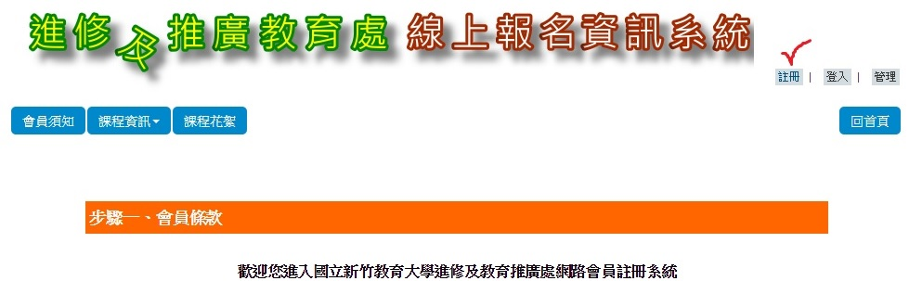
尚未成為會員者請先註冊為會員，填寫資料，與上傳甄審附件。

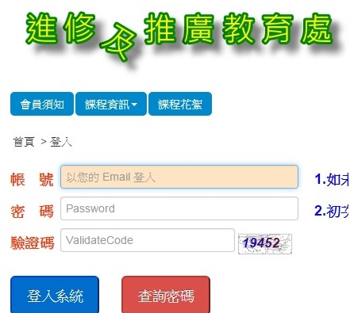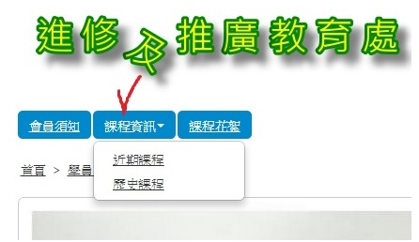
完成註冊後，請登入，並確認課程。
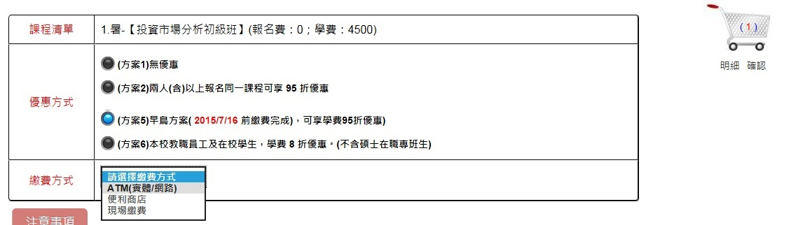
一、請在繳費期限內點選(圖示繳費期限為舉例)
1.優惠方式 - (方案2)早鳥95折優惠或(方案5)兩人同行報名享學費 95 折優惠，
2.繳款方式 - ATM轉帳或現場繳費。
二、確認結帳後，系統呈現您「已完成報名流程，系統另將繳費資訊寄至
您的Email信箱，敬請查收！」。
三、請至您註冊信箱下載列印「進修及推廣課程繳費通知單」進行繳費。
四、若您需要修改個人資料請點選※學員中心※「註冊資料」與「附件管理」。

